ZÁKLADNÍ ŠKOLA ÚSTÍ NAD LABEM, HLAVNÍ 193, 403 31
Tel.: 472731819, 472731253 Tel. řed./fax: 472731480, e-mail: skola@zsmojzir.cz

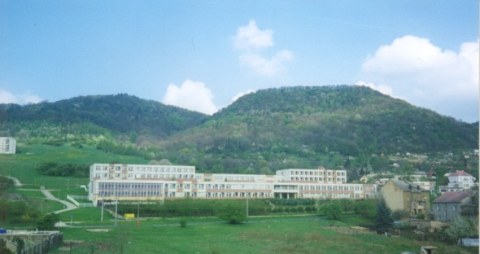

VÝUKOVÝ MATERIÁL ZPRACOVANÝ V RÁMCI PROJEKTU
MODERNÍ ŠKOLA
Registrační číslo projektu: CZ.1.07/1.400/21.3095



Číslo klíčové aktivity: III/2
Název klíčové aktivity: Jaro – pořekadlo, přísloví, přirovnání
Inovace a zkvalitnění výuky prostřednictvím ICT

Autor: Radka Krausová
Vytvořeno: 17. 3. 2013
Ročník: 4. ročník
Vzdělávací oblast: Jazyk a jazyková komunikace – český jazyk

Anotace: Materiál slouží k práci s příslovími, přirovnáními a pořekadly. Žák se učí přemýšlet
o významech lidových frazémů. Hledá mezi nimi rozdíly.

1) Jaký je rozdíl mezi pořekadlem, příslovím a přirovnáním? Pokus se vysvětlit
vlastními slovy, poté spoj význam se správným pojmem.

Pořekadlo Přirovnání Přísloví

Nějaký jev, Stručné někdy rýmované Krátké vyjádření
který chceme více popsat vyjádření životních lidové zkušenosti
či přiblížit, zkušeností, které podává
přirovnáme bez mravního poučení. mravní poučení nebo
k nějakému jevu Patří sem i pranostiky. Návod k jednání
podobnému. Např. Chodí s motykou v určité situaci.
na zajíce. Např. Lepší vrabec
v hrsti než holub
na střeše.

2) Připiš k jednotlivým úslovím (frazémům), zda jde o pořekadlo, přísloví či
přirovnání.

Já nic, já muzikant. ____________________ Spí jako dudek. _______________________

Bez práce nejsou koláče. ___________________Mlčí jako ryba. ______________________

Jak se do lesa volá, tak se z lesa ozývá. _________________Nemaluj čerta na zeď. _______

____________________ Na sv. Jiří vylézají hadi a štíři. _____________________________

3) Rozstříhej v následujícím cvičení jednotlivé obdélníky. Přiřaď k sobě ty, které mají
stejný význam.

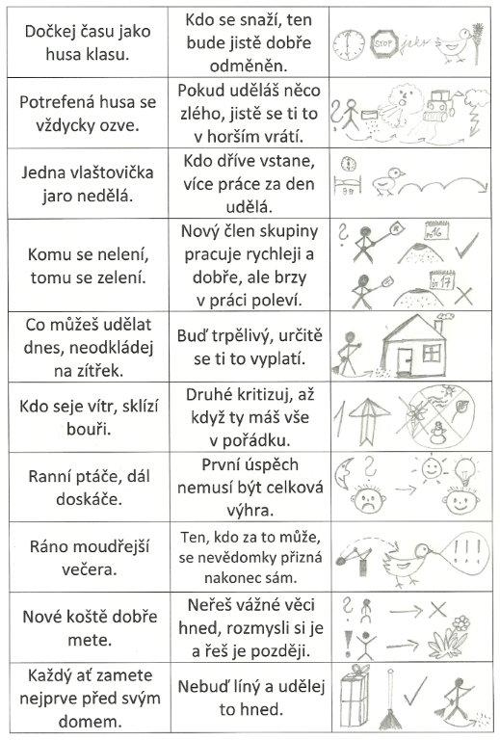
Správné řešení:

Pořekadlo Přirovnání Přísloví

Nějaký jev, Stručné někdy rýmované Krátké vyjádření
který chceme více popsat vyjádření životních lidové zkušenosti
či přiblížit, zkušeností, které podává
přirovnáme bez mravního poučení. mravní poučení nebo
k nějakému jevu Patří sem i pranostiky. Návod k jednání
podobnému. Např. Chodí s motykou v určité situaci.
na zajíce. Např. Lepší vrabec
v hrsti než holub
na střeše.

Já nic, já muzikant. (pořekadlo) Spí jako dudek. (přirovnání)

Bez práce nejsou koláče. (přísloví) Mlčí jako ryba. (přirovnání)

Jak se do lesa volá, tak se z lesa ozývá. (přísloví) Nemaluj čerta na zeď. (pořekadlo)

Na sv. Jiří vylézají hadi a štíři. (pranostika – pořekadlo)

Metodika práce:
Žáci se nejprve seznámí s rozdíly mezi pořekadlem, příslovím a přirovnáním. Poté spojí nadpis s jednoduchým popisem jevu.
Ve druhém cvičení doplní k větě, zda jde právě o přísloví…
A poslední úkol vykonávají ve dvojicích – rozstříhají jednotlivé sloupce (1. sloupec = frazém, 2. sloupec = význam, 3. sloupec = obrázek) a musí je k sobě správně přiřadit, takže v jednom řádku jsou zase vždy tři obdélníčky, které k sobě významově patří.

Použité zdroje: Karpatský, D.: Malý labyrint literatury, Albatros, Praha 1997
: obrázky použity z galerie office

